起點  經過得1000 | 各國美食 | 拉麵  1000 | 壽司  800 | 越南春捲  600
蘑菇濃湯  400 | 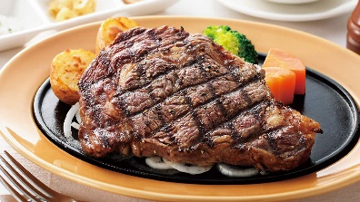  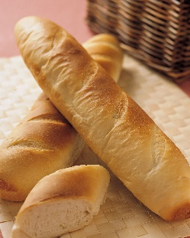  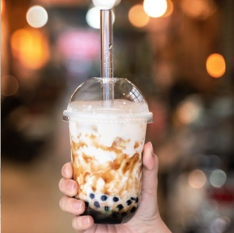  美食大富翁 |  |  | 越南河粉  500
牛排  300 |  |  |  | 漢堡  300
辣炒年糕  300 |  |  |  | 義大利麵  400
西班牙薯片  400 |  |  |  | 咖哩飯  800
法國麵包  800 |  |  |  | pizza  300
墨西哥捲餅  500 | 泡菜  600 | 泰式打拋豬  400 | 臭豆腐  300 | 珍珠奶茶  400

